- DATOS DEL INFORME
Servicio :
Disposición Final Hospitalarios x Recolección, Barrido y Limpieza – ASE # 4
Período de análisis: diciembre de 2019

- DESARROLLO DEL INFORME

- COMPONENTE DE RECOLECCIÓN:

El presente informe consolida la información y las evidencias de las actividades realizadas en el periodo comprendido entre el 01 al 31 de diciembre de 2019, de acuerdo con lo establecido en el plan de supervisión y control del servicio, tomando como insumos las visitas de campo, actas de reunión, informes mensuales presentados por el prestador Bogotá Limpia S.A. E.S.P., así como el informe de la Interventoría Proyección Capital.

A continuación, se describen las actividades realizadas durante el mes de diciembre de 2019, correspondientes a recolección, barrido, limpieza, lavado de áreas públicas, corte de césped y poda de árboles, según lo establecido en el Reglamento Técnico Operativo adoptado mediante Resolución 26 de 2018:

Durante el mes de diciembre de 2019 se recogieron y transportaron un total de 27,259 toneladas, de las cuales el 89.70%, equivalentes a 24,451 toneladas, corresponde a residuos sólidos urbanos y el 10.30% a residuos clandestinos indisciplinados, equivalentes a 2,808 toneladas. Estos residuos fueron transportados hasta el sitio de disposición final (Relleno Sanitario Doña Juana).

- El servicio de recolección en la ASE 4 es operado por el Concesionario Bogotá Limpia S.A. E.S.P., en las localidades de Engativá y Barrios Unidos, para el mes de diciembre de 2019 se contó con la siguiente información general del servicio:
- Según la información aportada por la interventoría - Proyección Capital, en sus informes mensuales, el ASE 4 cuenta con:
- 299 microrrutas de recolección
- 504 microrrutas de barrido manual y limpieza
- 9 microrrutas de barrido mecánico

Tablas No 1: Reporte de toneladas recolectadas por componente del servicio para el mes de diciembre de 2019
Componente | Diciembre 2019
Barrido de calles | 704
Corte de césped | 251
Grandes generadores | 1.753
Poda de árboles | 115
Recolección domiciliaria | 21.628
Residuos Clandestinos Indisciplinados | 2.808
Total | 27.259

Fuente: Fuente: Bogotá Limpia S.A.S E.S.P –diciembre de 2019

- Reporte de toneladas recolectadas y transportadas por localidad

En la siguiente tabla se reportan las toneladas recolectadas y transportadas por localidad y servicio, durante el mes de diciembre de 2019. Se observa una mayor generación de residuos en la localidad de Engativá con 21,951 toneladas, equivalentes al 80.53% de las toneladas totales de todo el ASE4, teniendo en cuenta que la localidad de Engativá cuenta con un mayor número de habitantes que la localidad de Barrios Unidos.

Así mismo, es posible evidenciar una mayor cantidad de residuos en los servicios de recolección domiciliaria y residuos clandestinos en la localidad de Engativá frente a la localidad de Barrios Unidos.

Lo anterior teniendo en cuenta la dinámica de cada una de estas localidades y sus características del uso del suelo, puesto que la Localidad de Engativá cuenta con 332 barrios y 9 UPZ: una de tipo predominantemente industrial, otra predominantemente dotacional, una más residencial de urbanización incompleta, una con centralidad urbana y las cinco restantes de tipo residencial consolidado, mientras que Barrios Unidos tiene 98 barrios y cuatro UPZ, de las cuales dos son de tipo residencial consolidado, una es de tipo residencial cualificado y una de tipo predominantemente dotacional.

Se presenta un aumento en las toneladas de residuos sólidos recogidas y dispuestas en el mes de diciembre de 2019, equivalente a 1,047 toneladas, lo cual obedece a la diferencia en el número de días entre el mes de noviembre y diciembre; el primero fue un mes que contó con 30 días y el segundo, 31 días. Así mismo, es importante tener en cuenta que el mes de diciembre tuvo 5 lunes y 5 martes a diferencia del mes de noviembre que contó con 4 de cada uno de estos, los cuales son días de alta producción de residuos sólidos.

Adicionalmente, el aumento en la generación de residuos está directamente relacionado con la celebración de las festividades de fin de año

Tabla 1. 1 - Producción de residuos sólidos urbanos por localidades
RESIDUOS SOLIDOS URBANOS
Servicio | Barrios Unidos | % | Engativá | % | Total | %
Barrios de Calles | 139 | 2.62 | 565 | 2.57 | 704 | 2.58
Corte de Césped | 28 | 0.53 | 222 | 1.01 | 251 | 0.92
Grandes Generadores | 444 | 8.36 | 1.310 | 5.97 | 1.753 | 6.43
Poda de Árboles | 43 | 0.80 | 72 | 0.33 | 115 | 0.42
Recolección Domiciliaria | 4.280 | 80.63 | 17.348 | 79.03 | 21.628 | 79.34
Sub Total Residuos Sólidos Urbanos | 4.934 | 92.95 | 19.517 | 88.91 | 24.451 | 89.70
Residuos Clandestinos Indisciplinados | 374 | 7.05 | 2.434 | 11.09 | 2.808 | 10.30
Total general | 5.308 | 100 | 21.951 | 100 | 27.259 | 100
Fuente: Bogotá Limpia S.A.S E.S.P – diciembre de 2019

- Grandes generadores

Durante el mes de diciembre de 2019, se prestó el servicio de recolección a Grandes Generadores, con siete microrrutas específicas. Dos (2) con frecuencia lunes a sábado – día, dos (2) con frecuencia martes, jueves y sábado - día, una (1) con frecuencia de lunes a sábado - noche y dos (2) con frecuencia dominical, como se puede evidenciar en los datos de pesaje de la báscula del RSD

- DESCRIPCIÓN DE LAS ACTIVIDADES DE SEGUIMIENTO, REALIZADO POR LA INTERVENTORÍA PROYECCIÓN CAPITAL:

- RECOLECCIÓN Y TRANSPORTE:

La actividad de Recolección y Transporte se aplica a todos los residuos sólidos no aprovechables generados por usuarios residenciales y no residenciales en las localidades de Engativá y Barrios Unidos, pertenecientes a la ASE 4, bajo las frecuencias mínimas y los horarios de acuerdo con el Reglamento Técnico Operativo.

- VERIFICACIÓN SIGAB UAESP:

De parte de la UAESP se realizó una revisión en SIGAB identificando cumplimiento de ruta donde se encuentra en franja de horario, sin embargo, se intentó realizar verificación de recolección y transportes y no cargo en la página.

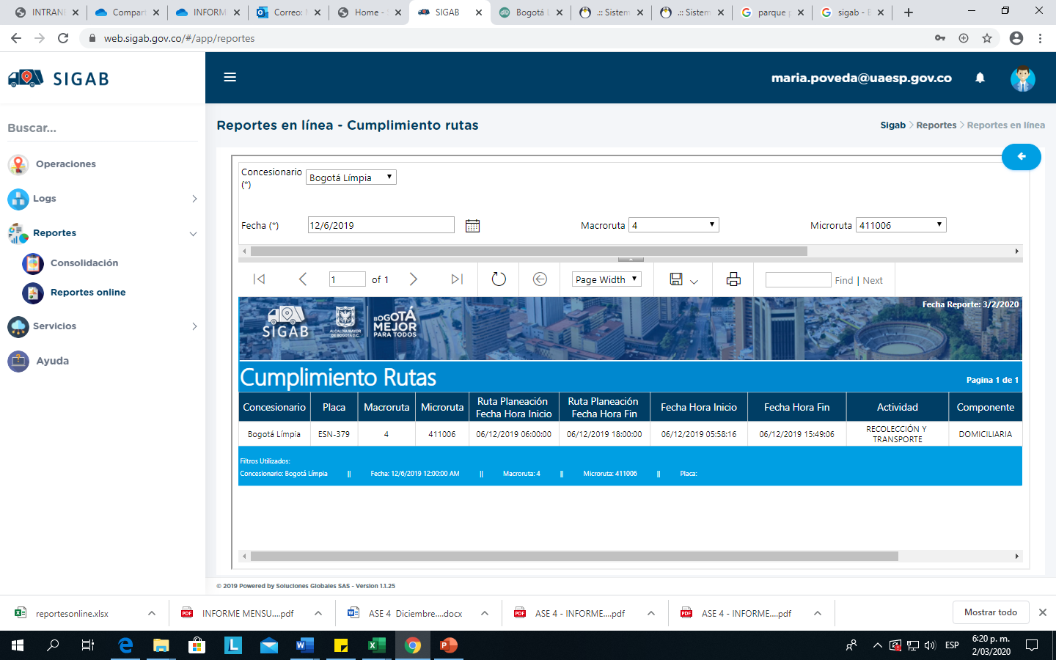
Tabla N.2 Reporte cumplimiento de ruta SIGAB diciembre de 2019
Fuente: SIGAB
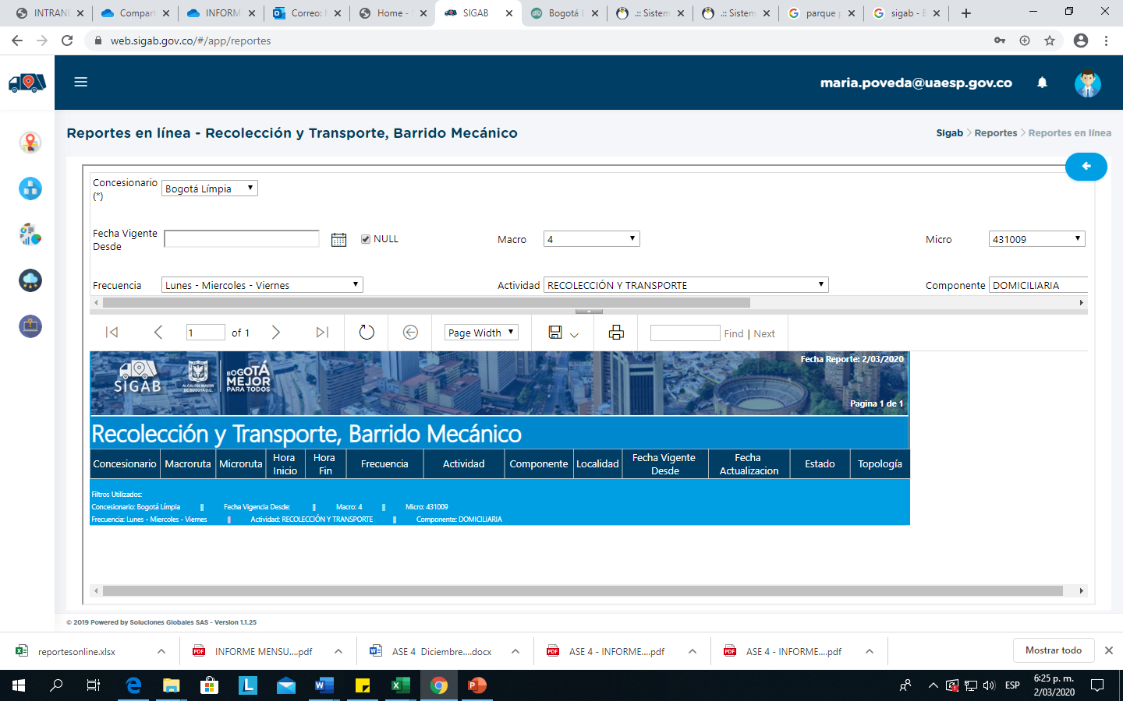
Tabla N.2.1 Reporte SIGAB Recolección y transporte diciembre de 2019
Fuente: SIGAB

- VERIFICACIÓN SIGAB INTERVENTORIA

En la verificación del SIGAB adelantada en diciembre de 2019, la Interventoría tomó los datos del Plan Operativo presentado previamente y los cruzó con los registros del Sistema de Información de Gestión de Aseo de Bogotá – SIGAB. Lo anterior, con el propósito de identificar el porcentaje de reporte de información, como se observa en el siguiente cuadro:

Tabla 2. 1 - Producción de residuos sólidos urbanos por localidades

ACTIVIDAD | CANTIDADES DE MICRORUTAS | PORCENTAJE DE REPORTE DE INFORMACIÓN DE MICRORRUTAS EN SIGAB SEGÚN LA FRECUENCIA ESTABLECIDA
RECOLECCIÓN Y TRANSPORTE | 105 | 81%

Fuente: Interventoría Consorcio Proyección Capital – CPC – Informe 22 - 2019

Con relación al 19 % restante, es importante aclarar que las actividades de corte césped, poda de árboles y escombro clandestino, fueron las que presentaron el mayor porcentaje de fallas en el reporte de datos en el SIGAB. Por lo anterior, esta Interventoría requerirá al Concesionario indicar el motivo de las inconsistencias y realizar los ajustes correspondientes. En el anexo No.8 Seguimiento SIGAB se observa el detalle de la información.

- VERIFICACIONES DE CAMPO INTERVENTORÍA:

La Interventoría realizó un total de 67 verificaciones en campo con el fin de verificar la prestación del servicio de recolección y transporte de residuos en Contenedores, así:

Tabla 2.1.2 - Cantidad de verificación ASE 4 (diciembre 2019)

LOCALIDAD | CANTIDAD DE VERIFICACIONES | CANTIDAD DE VERIFICACIONES CON HALLAZGOS | CANTIDAD DE HALLAZGOS-TÉCNICO OPERATIVO
Engativá | 30 | 4 | 12
Barrios Unidos | 0 | N/A | 0
TOTAL | 30 | 4 | 12
Fuente: Interventoría Consorcio Proyección Capital – CPC – Informe 22 - 2019

Los hallazgos registrados sólo se presentaron en la Localidad de Engativá y el de mayor incidencia está relacionado con la observación de área limpia.

Durante la verificación se reportaron 11 hallazgos con relación al estado del área limpia los cuales se reportaron al Concesionario a través de la Matriz Interactiva

de los hallazgos reportados, cuatro (4) se encuentran “sin gestionar” por el Concesionario, debido a que se relacionaron mediante la matriz interactiva en la última semana del mes, por lo cual el Concesionario se encuentra dentro de los términos establecidos para su gestión, estos se reflejarán en el mes siguiente.

Es de anotar que con base en las solicitudes remitidas por la UAESP que hacen parte de los operativos especiales, para el periodo de diciembre de 2019 no se generaron requerimientos al Concesionario que se encuentran por fuera de la matriz interactiva y que hagan parte de las respuestas de los PQR remitidos a la Interventoría. Tampoco se generaron SAC durante el periodo en el desarrollo de esta actividad.

Acorde a lo anterior, se tiene que dentro de las verificaciones realizadas no se identificaron hallazgos para reportar por la matriz interactiva al Concesionario.
- SEGUIMIENTO A LA ATENCIÓN EN LA CICLOVÍA:

ante los días 1, 8, 15, 22, 25 y 29 de diciembre de 2019, se programó el seguimiento a la ruta de la ciclovía, comprendida desde la avenida Boyacá entre la calle 26 y el Canal Salitre (calle 86A) y la calle 26 entre la carrera 68 y la carrera 93 en el costado norte. Los hallazgos evidenciados fueron reportados inmediatamente por el grupo de WhatsApp “OPERADORES DE RECOLECCIÓN” para la acción de los operadores.

- CONTENERIZACIÓN:

Anexo 11 del Contrato 286 de 2018, determinó en el numeral 2.4, la capacidad nominal a contenerizar en cada ASE, correspondiéndole a BOGOTÁ LIMPIA S.A.S E.S.P una capacidad nominal de 3.440.000 litros a contenerizar, los cuales según su análisis técnico determinó la adquisición e instalación de 1.434 contenedores para residuos no aprovechables con capacidad de 2.200 litros cada uno y del mismo modo adquirir igual número de contenedores aprovechables de 1.100 litros cada uno.

Adicionalmente, el 28 de septiembre de 2018, se suscribió el Otro Sí N° 4 al Contrato 286 de 2018, en donde se modificó el cronograma de instalación de los contenedores.

- VERIFICACIONES DE CAMPO INTERVENTORÍA – CONTENERIZACIÓN:

- A. Ubicación de los Contenedores

Con base en el inventario del 100% de los contenedores aportado por el Concesionario y verificado por la Interventoría a la fecha la cantidad de contendores instalados se presenta a continuación:

Tabla No. 3 - Cantidad de contenedores instalados por localidad y por tipo- (diciembre 2019)

LOCALIDAD | CANTIDAD DE CONTENEDORES NO APROVECHABLES | CANTIDAD DE CONTENEDORES APROVECHABLES
Engativá | 1.434 | 1.434
Barrios Unidos | N/A | N/A
Total | 1.434 | 1.434
Fuente: Interventoría Consorcio Proyección Capital – CPC – Informe 21– 2019

En el anexo No. 10. Inventario de contenedores se observa el detalle de la información se observa el detalle del último reconteo realizado.

Mantenimiento Contenedores

La Interventoría procedió con la verificación en campo para el mantenimiento de contenedores, con base en la información remitida por el Concesionario vía correo electrónico el 6 de diciembre de 2019 para los meses de diciembre de 2019, enero y febrero de 2020. Para diciembre de 2019 se ejecutaron 12 verificaciones relacionadas con el mantenimiento de los contenedores, como se detalla a continuación:

Tabla No. 4 – Cantidad de Verificaciones - (diciembre 2019)
LOCALIDAD | CANTIDAD DE VERIFICACIONES | CANTIDAD DE VERIFICACIONES CON HALLAZGOS TÉCNICO OPERATIVO | CANTIDAD DE HALLAZGO TÉCNICO OPERATIVO
Engativá | 12 | 0 | 0
Barrios Unidos | 0 | N/A | 0
TOTAL | 12 | 0 | 0
Fuente: Interventoría Consorcio Proyección Capital – CPC – Informe 22 – 2019

Durante la verificación se reportaron 9 hallazgos en relación con el estado del área limpia los cuales se reportaron al Concesionario a través de la Matriz Interactiva.

- ACTIVIDAD DE BARRIDO Y LIMPIEZA:

Barrido y Limpieza: en el mes de diciembre de 2019 se barrieron 56,731 kilómetros en el ASE4, cifra con la cual se da cumplimiento a lo establecido en el Decreto No. 652 del 16 de noviembre de 2018 “Por medio del cual se ajustan los datos de línea base contenidos en el Documentos Técnico de Soporte – DTS del Plan de Gestión Integral de Residuos Sólidos – PGIRS, Decreto Distrital 495 del 11 de noviembre de 2016”.

Debido a la mayor cantidad de vías, la localidad de Engativá representa un mayor número de kilómetros, siendo en porcentaje una relación de 64.90% y 35.10% para Barrios Unidos en el mes de diciembre de 2019.
- DESCRIPCIÓN DE LAS ACTIVIDADES DE SEGUIMIENTO, REALIZADO POR LA INTERVENTORÍA PROYECCIÓN CAPITAL:

La actividad de barrido y limpieza aplica a las vías pavimentadas y no pavimentadas, ciclo-rutas, puentes, glorietas, rotondas, orejas, senderos y mixtos, separadores centrales y laterales de vías vehiculares, alamedas, parques públicos en sus diferentes modalidades, plazas, plazoletas y zonas duras; conforme a lo establecido en el PGIRS. En este numeral se hace una distinción entre el barrido y limpieza manual y mecánico.

- BARRIDO Y LIMPIEZA MANUAL:

Para el mes de diciembre de 2019, se ejecutaron 291 verificaciones relacionadas con la actividad de barrido y limpieza manual en todas las áreas en que la Interventoría realiza seguimiento (Seguridad y salud en el trabajo, Técnico Operativa y Mantenimiento), como se detalla a continuación:

Tabla 5 Cantidad de verificaciones barrido manual - ASE 4 (diciembre 2019)
LOCALIDAD | CANTIDAD DE VERIFICACIONES | CANTIDAD DE VERIFICACIONES CON HALLAZGOS | CANTIDAD DE HALLAZGOS-TÉCNICO OPERATIVO
Engativá | 151 | 65 | 104
Barrios Unidos | 140 | 47 | 73
TOTAL | 291 | 112 | 177
Fuente: Interventoría Consorcio Proyección Capital – CPC – Informe 22 – 2019

De la tabla anterior, se evidencia que, para el mes de diciembre de 2019, de los hallazgos reportados, trece (13) se encuentran “sin gestionar” por el Concesionario, debido a que se relacionaron mediante la matriz interactiva en la última semana del mes, por lo cual el Concesionario se encuentra dentro de los términos establecidos para su gestión, estos se reflejarán en el mes siguiente.

Los hallazgos con mayor incidencia fue el relacionado con que no se deja el área limpia y que el operario no realiza despápele y atiende las zonas duras. Los hallazgos anteriormente señalados, han sido reportados al Concesionario a través de la matriz interactiva. A continuación, se presenta el estado de los hallazgos que fueron gestionados durante el mes de diciembre de 2019:

- EJECUCIÓN DE LA PROGRAMACIÓN

Para diciembre de 2019, se ejecutaron 11 verificaciones relacionadas con la actividad de barrido mecánico como se detalla a continuación:

Tabla 6 Cantidad de verificaciones barrido mecánico - ASE 4 (diciembre 2019)
LOCALIDAD | CANTIDAD DE VERIFICACIONES | CANTIDAD DE VERIFICACIONES CON HALLAZGOS | CANTIDAD DE HALLAZGOS-TÉCNICO OPERATIVO
Engativá | 5 | 3 | 5
Barrios Unidos | 6 | 3 | 3
TOTAL | 11 | 6 | 8
Fuente: Interventoría Consorcio Proyección Capital – CPC – Informe 22 – 2019

Se concluye que el hallazgo con mayor incidencia fue el relacionado con la afectación al área limpia con tres (3) hallazgos para la localidad de Engativá y dos (2) para Barrios Unidos

- PODA DE ÁRBOLES:

Relación y ubicación de individuos arbóreos intervenidos

Para el mes de diciembre de 2019, Bogotá Limpia SAS- ESP continuó con la ejecución del Plan de Podas aprobado por la Secretaría Distrital de Ambiente mediante Concepto Técnico 17218 del 20 de diciembre de 2018, ejecutando la poda de 1.709 árboles. En la siguiente tabla resumen, se presenta la participación de cada localidad en el total intervenido.

Tabla 8 - Análisis de la participación por localidad y categoría – ASE4
ANALISIS DE PARTICIPACIÓN POR LOCALIDAD Y CATEGORÍA DE ALTURA -ASE 4
 | CATEGORIA 1 | CATEGORIA 2 | CATEGORIA 3 | CATEGORIA 4
Localidad | (> 2 A 5 M) | (>5 A 15 M) | (>15 A 20 M) | (> 20 M) | TOTAL | % PARTICI/LOC
Barrios Unidos | 7 | 111 | 4 | 16 | 138 | 8.07%
Engativá | 64 | 1433 | 43 | 31 | 1571 | 91.93%
Total | 71 | 1544 | 47 | 47 | 1709 | 100,00%
% PARTC/CAT | 4.15% | 90.35% | 2.75% | 2.75% | 100,00%
Fuente: Bogotá Limpia S.A.S E.S.P – diciembre de 2019

Analizada la atención global de la ASE 4, el 91,93% de los árboles (1.570 individuos) fueron atendidos en la localidad de Engativá, mientras que el 8,07% (138 individuos) fueron atendidos en la localidad de Barrios Unidos.

Durante el mes de diciembre de 2019, en el ASE 4 se atendieron en total 107 especies, de las cuales las más representativas fueron Sauco con 169 árboles podados que representan el 9,89% del total atendido, seguida de la especie Jazmín del Cabo con 139 individuos (8,13%) y Eugenia con 122 árboles atendidos (7,14%).
Tabla No. 8.1. - Resumen de árboles intervenidos para diciembre de 2019
RESUMEN MENSUAL
MES | CANTIDAD DE INDIVIDUOS
Diciembre | 1.709
TOTAL | 1.709
Fuente: Datos tomados de los informes No. 20 de seguimiento Interventoría – Proyección Capital, diciembre de 2019

A continuación, se presenta la cantidad de residuos vegetales generados en la actividad de poda de árboles:

- Gestión social en la implementación del Plan de Podas:

Acorde con lo mencionado en el Plan de Podas aprobado por la SDA, Bogotá Limpia realiza actividades de información a la comunidad antes y durante la prestación del servicio de poda de árboles.

Antes del servicio y durante la actividad de marcación de árboles, se entregan volantes informativos a transeúntes interesados, porterías de conjuntos residenciales y comerciantes que puedan tener una afluencia de público considerable (tenderos, panaderías, droguerías entre otros) que permitan y comuniquen la futura actividad.
10. Solicitudes de Acciones Correctivas
Relación de Solicitudes de Acción Correctivas formuladas en el mes de diciembre:
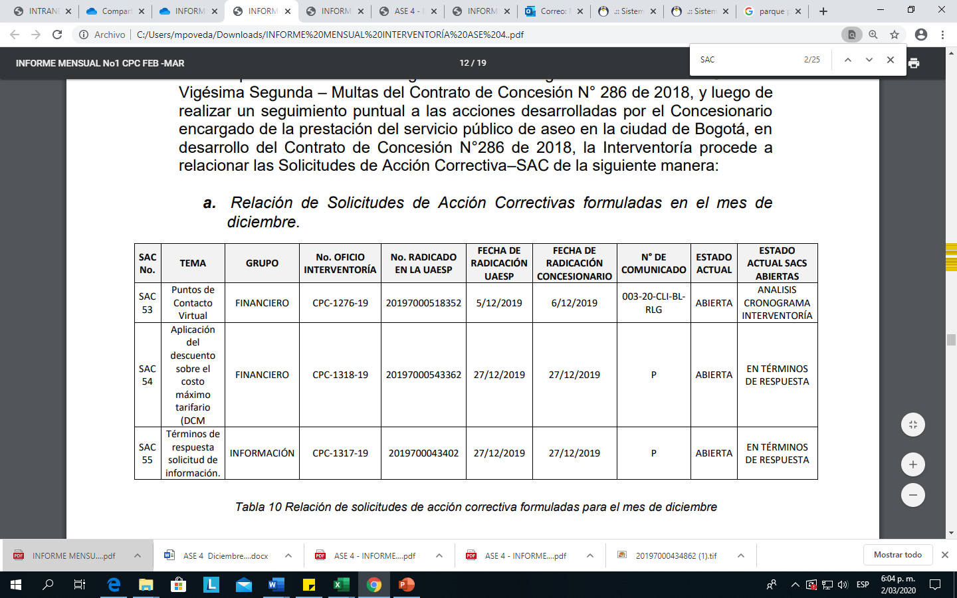
Estado de las Solicitudes de Acción Correctiva en estado abierta:

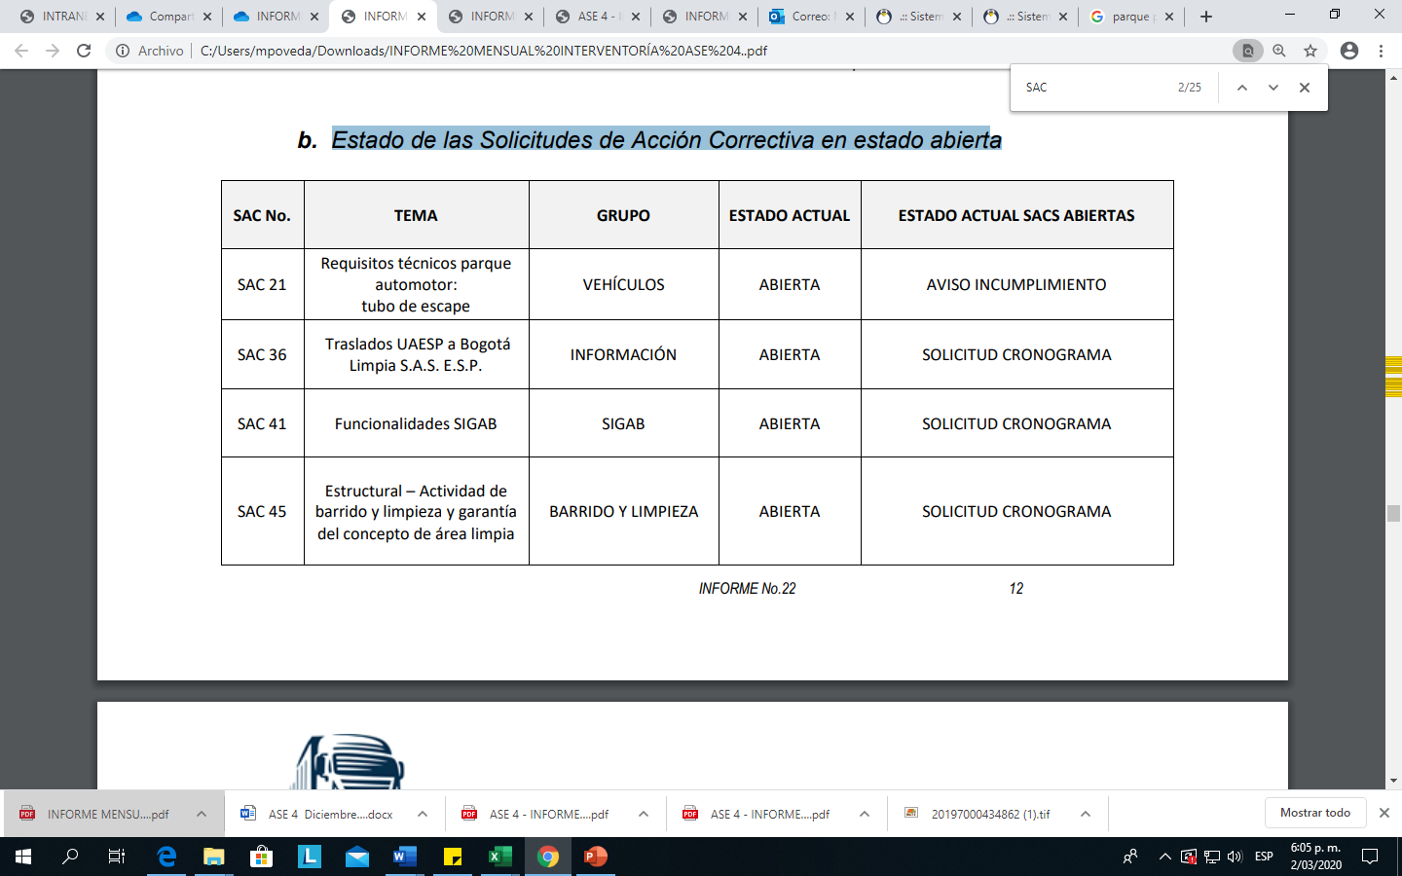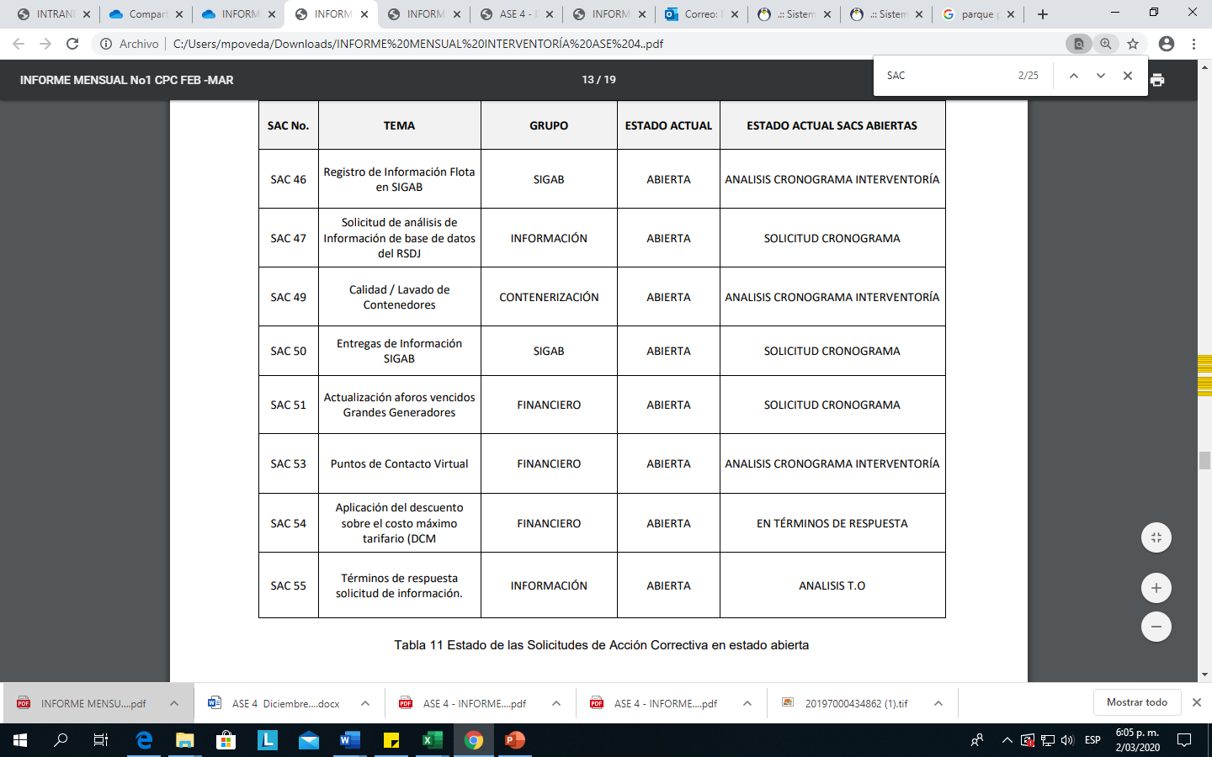
.

- APROBACIÓN DEL SUBDIRECTOR (A)
Fecha de aprobación: 2/3/2020 Nombre : Hermes Humberto Forero Moreno Firma __________________________

Nombre de los profesionales que apoyan la supervisión y control del servicio:
Nombre: María Elena Poveda Cargo o No. de Contrato: Profesional- Grado 12 - Firma: _____________________

